Jeudi
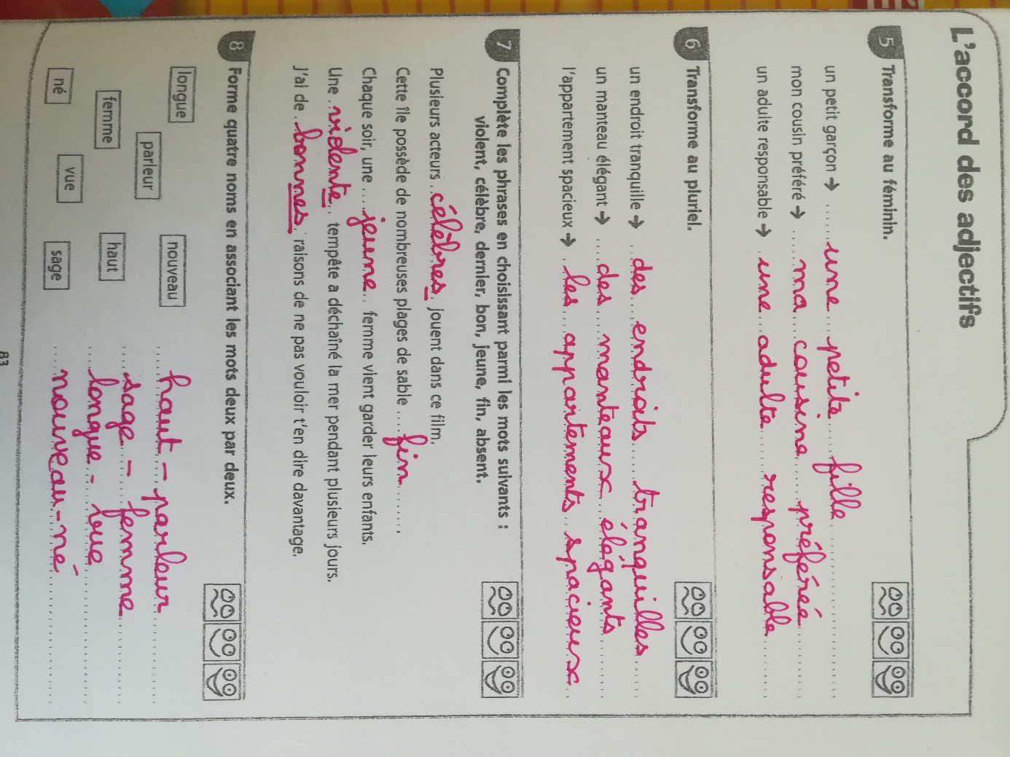
Orthographe

Grammaire du verbe

- Conjugue à l’imparfait :
(avoir) j’ avais un nouveau cahier.
(être) tu étais un bon élève quand tu voulais travailler.
(aller ) il allait au cinéma quand tu es arrivé.
(copier) nous copiions nos leçons quand il est entré.
(grandir) vous grandissiez en sagesse.
(lancer) elles lançaient les balles quand la cloche a sonné.
(plonger) tu plongeais dans la piscine quand maman t’a appelé.
- Conjugue à l’imparfait :
Ils franchissaient (franchir) le fossé.
Nous clouions ( clouer) une caisse.
Elle faisait (faire ) la tarte.
Je lisais ( lire ) une histoire.
Vous preniez ( prendre) la lampe.
Les ouvriers sciaient (scier) une planche .
Tu avais ( avoir) faim.
La maison étaient (être) sale après la pluie.
Les enfants allaient ( aller) à l’école.

- Mets ces phrases à l’imparfait :

Le match dure 90 minutes.
Avant, le match durait 90 minutes.

Les enfants chantent tous ensemble.
Hier, les enfants chantaient tous ensemble.

Vous finissez la tarte aux fraises.
Quand vous étiez petit, vous finissiez la tarte aux fraises.

Nous dormons chez vous.
A l’époque, nous dormions chez vous.

- Entoure les verbes à l’imparfait :

Pierre ne mange jamais de glace, mais quand il était petit il en mangeait souvent. La princesse avait de magnifiques cheveux blonds, mais la sorcière les lui coupa. Quand ils étaient à la campagne, les chevaux galopaient beaucoup. Maintenant, ils restent dans l’écurie et ne sortent pas souvent.
Mesures
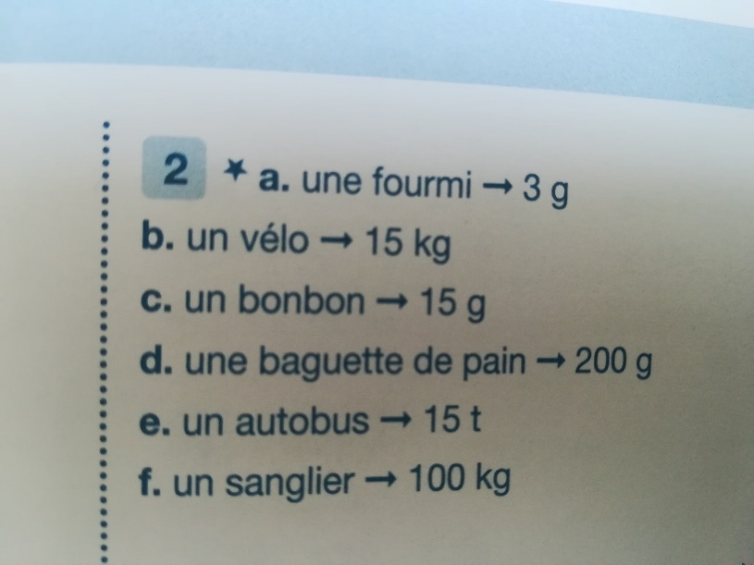

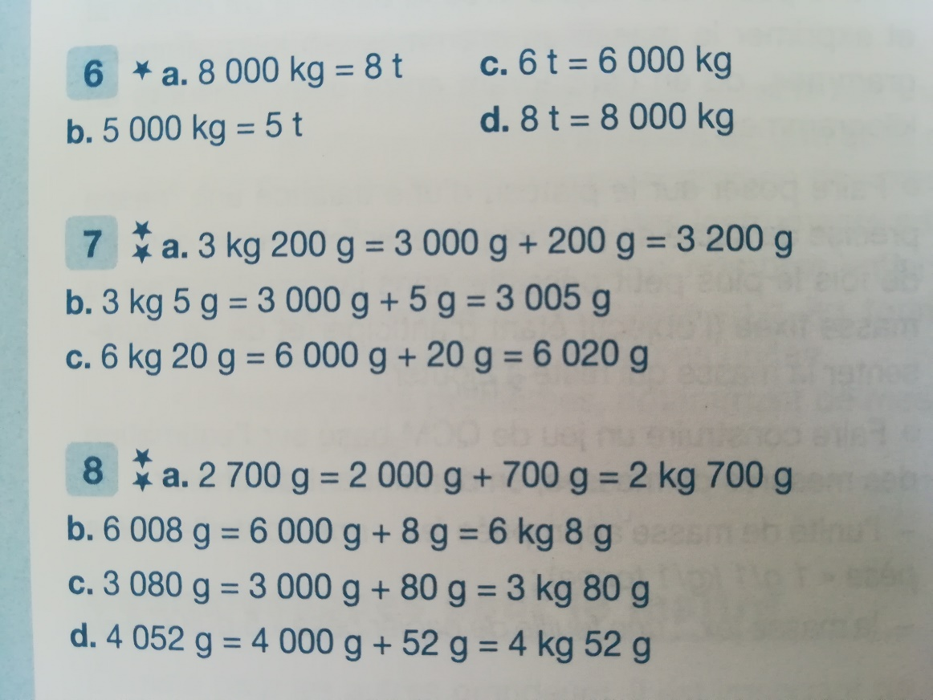

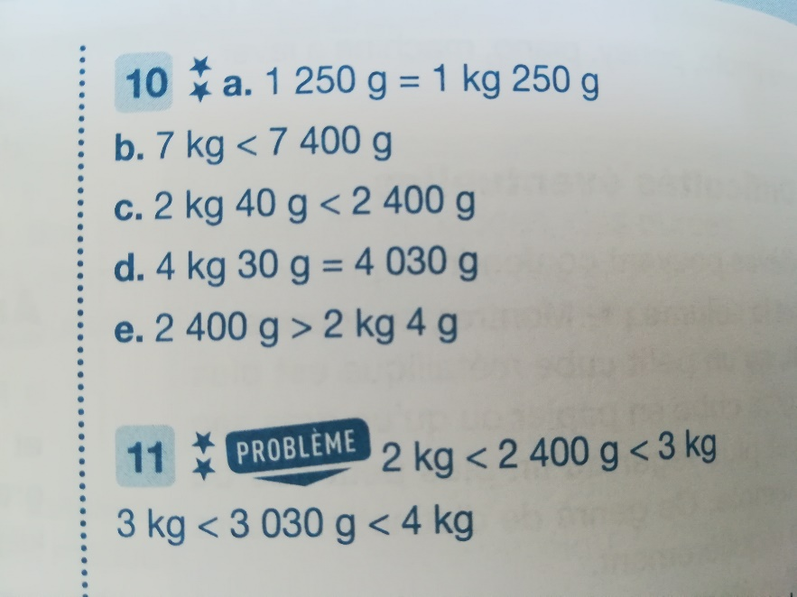

Vendredi

Orthographe
un élève absent des élèves absents
un homme célèbre des hommes célèbres
un caillou dur des cailloux durs
un cheval étonnant des chevaux étonnants
un cheveu fin des cheveux fins
un gros hibou des gros hiboux
un jeune, loup des jeunes loups
un long morceau des longs morceaux
un animal paresseux des animaux paresseux
un inconnu pauvre des inconnus pauvres
un vent violent des vents violents
un haut chapeau des hauts chapeaux
une eau tranquille des eaux tranquilles
un acrobate drôle des acrobates drôles
un artiste seul des artistes seuls

Géométrie
N°1 p126
a. Vrai b. Vrai c. Faux d. Faux e. Vrai f. Vrai g. Faux

N°2-3 : à faire vérifier par un adulte.

Lexique
N°2 p116
courent-cour
verre-vair
Pouah-pois
Mon-Mont

N°3 p116

Mère |  | Il dirige la ville
Maire |  | Etendue d’eau
Mer |  | Contraire de femelle
Malle |  | Souffrance
Mâle |  | Maman
Mal |  | Grande valise

N°4 p116
Le kangourou se déplace par bonds.
J’ai reçu un coup de poing.
Arthus mange de la confiture de coings.
William n’aime ni le porc ni les petits pois.
Lili a vingt euros dans sa tirelire.

